IMI TA Dämmung TA-Smart/TA-Smart-Dp/TA-Smart Fail-Fafe, DN 20, für Heizung u. nicht kondens. Kühlung

IMI Hydronic Engineering Deutschland

Eigenschaften

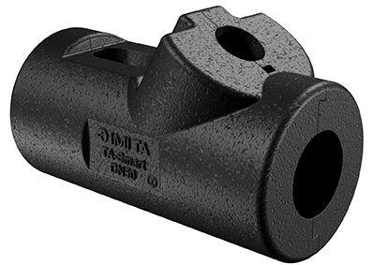

GTIN:

5902276819681

HAN:

32223000620